Atitit 2019技术趋势与没落技术

目录

1.1. abcdAtitit 技术领域趋势 abcd研究总结AI（人工智能）BlockChain（区块链）、Cloud（云）、和Data（大数据） 1

1.2. 5G、AI、云、区块链的未来 1

1.3. Gartner公司列出了企业组织在2019年需要探究的几大战略性技术趋势：自主设备、增强分析、AI驱动的开发、数字双生、边缘计算、沉浸式体验、区块链、智能空间、数字道德和隐私、量子计算。 2

2. ThoughtWorks技术雷达 2019.4 3

2.1. Micro frontends 3

2.2. 我们将多语言编程（Polyglot Programming） 3

2.3. Secrets as a service 3

2.4. Transfer learning for NLP 评估 3

2.5. Contentful 采纳 无头内容管理系统（CMS 3

2.6. Cypress 等“后Selenium”web UI测试工具 采纳 4

2.7. TypeScript 采纳 TypeScript 是 一 种 静 态 类 型 语 言 4

3. 不建议的技术 4

3.1. 版本火车概念 （Re l ea s e t r a i n ） 4

3.2. 模版（Templating in YAML） 4

4. ref 5

## abcdAtitit 技术领域趋势 abcd研究总结AI（人工智能）BlockChain（区块链）、Cloud（云）、和Data（大数据）

## **5G、AI、云、区块链的未来**

## Gartner公司列出了企业组织在2019年需要探究的几大战略性技术趋势：自主设备、增强分析、[AI](https://www.iyiou.com/t/AI8700/" \o "AI" \t "https://www.iyiou.com/p/_blank)驱动的开发、数字双生、[边缘计算](https://www.iyiou.com/t/bianyuanjisuan/" \o "边缘计算" \t "https://www.iyiou.com/p/_blank)、沉浸式体验、[区块链](https://www.iyiou.com/t/qukuailian/" \o "区块链" \t "https://www.iyiou.com/p/_blank)、智能空间、数字道德和隐私、[量子计算](https://www.iyiou.com/t/liangzijisuan/" \o "量子计算" \t "https://www.iyiou.com/p/_blank)。

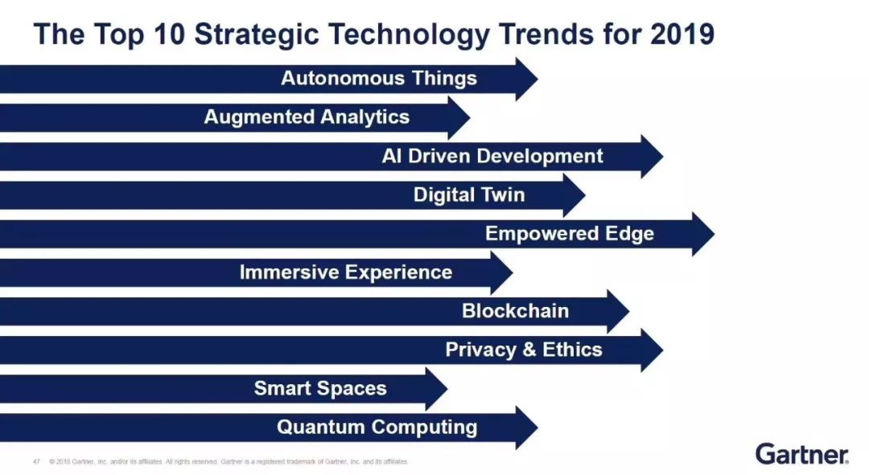

上面场景中提到的机器人是“自主设备”条目下的一个样例，这十大科技趋势被认为在未来5年将产生破坏性创新，并带来商业机遇。Gartner fellow兼副总裁David Cearley认为，无处不在的智能设备提供各种基于大数据的贴心服务，将是科技的未来。Gartner称之为Intelligent Digital Mesh。

# ThoughtWorks技术雷达 2019.4

## Micro frontends

## 我们将多语言编程（Polyglot Programming）

## Secrets as a service

我们建议 将密码凭据与源代码分开管理，并

## Transfer learning for NLP 评估

迁移学习在计算机视觉领域变得非常高效， 它通过重用已有模型来加速模型训练的时 间。令从事机器学习工作的人感到兴奋的是， 随着ULMFiT及经过预训练的开源模型和代 码 示 例 的 发 布，该 技 术 可 应 用 于 自 然 语 言 处 理 ( N L P ) 。我们认为，在创建用于处理文本 分类的系统时，NLP的迁移学习（ Tr a n s f e r learning for N L P ）将 显 著 减 少 所 需 的 工作。

## Contentful 采纳 无头内容管理系统（CMS

）正在成为数字化平 台的常用组件。Contentful是一款现代化的无 头CMS，我们的团队已成功将其集成到开发工 作流程中。我们尤其喜爱它的API优先和CMS 即代码的实现特点。它支持强大的“内容建模 原语即代码”和内容模型演化脚本等特性，因 此可以对其像处理其他数据存储schema那样 进行处理，并且能将演进式数据库设计的实践 应用于CMS的开发中。Contentful的稳健性和 一系列新功能（包括沙盒环境），给我们团队留

## Cypress 等“后Selenium”web UI测试工具 采纳

我们不断收到关于Cypress 、TestCafe 和 Puppeteer等“后Selenium”web UI测试工具 的积极反馈。运行端到端测试时经常会遇到一 些棘手的问题，如运行时间过长、测试过于零 碎、还需要修复无头模式下运行的测试所导致 的CI失败。我们的团队借助Cypress很好地解 决了性能差、响应时间长、资源加载慢等常见 问题。Cypress已成为我们团队内部执行端到 端测试的首选工具

## TypeScript 采纳 TypeScript 是 一 种 静 态 类 型 语 言

，也 是 JavaScript的超集，现已成为我们明确的默认 之选。大型项目从类型安全中获益最多。我们 的开发人员喜欢它简单的配置管理、良好集成 的IDE支持、安全地重构代码以及逐步采纳类 型的能力。凭借其优秀的TypeScript类型定义 资源库，我们可以从丰富的JavaScript库中受 益，同时也获得类型安全的好处。

# 不建议的技术

## 版本火车概念 （Re l ea s e t r a i n ）

Release train 暂缓 我们已亲眼见证，组织通过使用版本火车概念 （Re l ea s e t r a i n ）

## 模版（Templating in YAML）

Templating in YAML 暂缓 随着基础设施的复杂度不断增加，用于定义 基础设施的配置文件也越来越复杂。A W S CloudFormation、Kubernetes和Helm等工 具要求使用以JSON或YAML来编写配置文件， 以简化编写和处理。然而多数团队很快会碰到 一些诸如在不同区域部署同一个服务这种相 似但又不尽相同的配置问题。很多人都在使用 YAML（或JSON）模版（Templating in YAML）时 受到挫折。问题在于，JSON和YAML的语法都 需要各种尴尬的折衷，才能加入条件和循环。 我们建议用Python之类的通用编程语言来消 费API。若没有API可用，则可以使用Jsonnet之 类的专用模板语言。

# ref

Gartner发布：2019年十大战略技术发展趋势.html

达摩院2019十大科技趋势 - 达摩院.html